VENDIM
Nr. 41, datë 24.1.2024

PËR MIRATIMIN E KUADRIT MAKROEKONOMIK E FISKAL PËR PERIUDHËN 2025–2027
(Ndryshuar me VKM-në nr. 339, datë 19.6.2024)
(i përditësuar)
Në mbështetje të nenit 100 të Kushtetutës dhe të nenit 23, të ligjit nr. 9936, datë 26.6.2008, “Për menaxhimin e sistemit buxhetor në Republikën e Shqipërisë”, të ndryshuar, me propozimin e ministrit të Financave, Këshilli i Ministrave

VENDOSI:

1. Miratimin e kuadrit makroekonomik e fiskal për periudhën 2025–2027, si dhe lidhjes nr. 1 “Treguesit kryesorë makroekonomikë” dhe lidhjeve nr. 2/1 e nr. 2/2 “Treguesit fiskalë sipas buxhetit të konsoliduar”, që i bashkëlidhen këtij vendimi dhe janë pjesë përbërëse të tij.
2. Ngarkohet Ministria e Financave për zbatimin e këtij vendimi.
Ky vendim hyn në fuqi menjëherë dhe botohet në Fletoren Zyrtare.

ZËVENDËSKRYEMINISTËR
Belinda Balluku

KUADRI MAKROEKONOMIK DHE FISKAL 2025–2027
JANAR, 2024

Tabela e përmbajtjes

Shkurtime
Hyrje
1. Zhvillimet më të fundit makroekonomike
2. Politikat fiskale
3. Parashikimet e treguesve makroekonomikë dhe fiskalë
Metodologjia e parashikimeve makroekonomike
Skenari makroekonomik e fiskal afatmesëm
Lidhja nr. 1, “Treguesit kryesorë makroekonomikë”
Lidhja nr. 2/1, “Treguesit fiskalë sipas buxhetit të konsoliduar (në milion lek)”
Lidhja nr. 2/2, “Treguesit fiskalë sipas buxhetit të konsoliduar (në përqindje të PBB-së)”

Shkurtime

BB | Banka Botërore
BSH | Banka e Shqipërisë
FMN | Fondi Monetar Ndërkombëtar
INSTAT | Instituti i Statistikave
KM | Këshilli i Ministrave
KMF | Kuadri Makroekonomik dhe Fiskal
LOB | Ligji Organik i Buxhetit
MF | Ministria e Financave
PBA | Programi Buxhetor Afatmesëm
PBB | Produkti i Brendshëm Bruto
SPI | Sistemi i Planifikimit të Integruar
VKM | Vendim i Këshillit të Ministrave
WEO | World Economic Outlook

KUADRI MAKROEKONOMIK DHE FISKAL 2025–2027
MINISTRIA E FINANCAVE

Hyrje
Kuadri Makroekonomik e Fiskal (KMF) për periudhën 2025–2027 është pjesë e Sistemit të Planifikimit të Integruar dhe përgatitet nga Ministria e Financave. KMF-ja ka për qëllim përcaktimin e përparësive strategjike të qeverisë. Ai projekton pritshmërinë makroekonomike në horizontin kohor afatmesëm, si dhe parashikon nivelin e zërave të agreguar të të ardhurave dhe shpenzimeve të buxhetit të shtetit. Ai përcakton synimet dhe objektivat e qeverisë, në lidhje me treguesit kryesorë të politikës fiskale, si balancën e përgjithshme fiskale (deficitin), huamarrjen, borxhin publik, balancën fiskale primare dhe atë korrente. KMF-ja shërben si bazë për përcaktimin e tavaneve në fazën e parë të procesit të përgatitjes së Programit Buxhetor Afatmesëm (PBA) 2025–2027 në nivel ministrie.
KMF-ja miratohet nga Këshilli i Ministrave në muajin janar të çdo viti, dhe mund të jetë sërish subjekt rishikimi dhe përditësimi përgjatë vitit, përpara finalizimit të PBA-së dhe të tavaneve për shpenzimet.
KMF-ja përmban dy komponentë kryesore: i. parashikimet për treguesit kryesorë makroekonomikë, të cilët paraqesin pritshmërinë ekonomike për vitin aktual dhe tri vitet e ardhshme; dhe ii. parashikimet dhe objektivat për treguesit fiskalë, të cilët paraqesin burimet e pritshme në dispozicion të qeverisë për vitet 2025–2027 dhe shpërndarjen e tyre për këtë periudhë sipas buxhetit të konsoliduar. Këto komponentë paraqiten në mënyrë tabelore në fund të këtij dokumenti, përkatësisht lidhja nr. 1; lidhja nr. 2/1; dhe lidhja nr. 2/2.
1. Zhvillimet më të fundit makroekonomike
Ekonomia e vendit deri më tani ka treguar një rezistencë mjaft të mirë ndaj goditjeve të njëpasnjëshme përgjatë tri viteve të fundit: tërmeti i nëntorit 2019, pandemia e koronavirusit në 2020-n dhe, së fundmi, kriza globale energjetike, si pasojë e luftës Rusi–Ukrainë në vitin 2022. Përgjatë vitit 2020, ekonomia u tkurr me 3.3 për qind, dukshëm më butë se pritshmëritë fillestare dhe rimëkëmbja gjatë vitit 2021 ishte më e fortë nga sa pritej fillimisht. Ritmi pozitiv i rritjes ka vijuar gjatë vitit 2022, pavarësisht goditjes më të fundit të jashtme që rezultoi nga lufta në Ukrainë, e cila u reflektua në një pakësim të ofertës globale të disa mallrave bazë, duke shkaktuar rritje të fortë të inflacionit, shtrëngim të kushteve financiare, si dhe rritje të pasigurisë. Sërish, deri më tani fondamentet kryesore ekonomike dhe financiare, si dhe stabiliteti i përgjithshëm makroekonomik i vendit ka rezistuar relativisht mjaft mirë ndaj këtyre goditjeve.

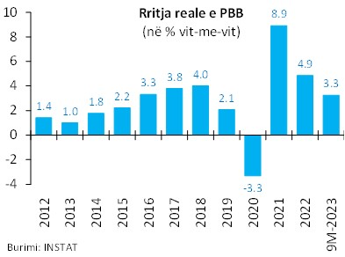

Pavarësisht kushteve mjaft më të shtrënguara të financimit dhe ngadalësimit të kërkesës së huaj, performanca ekonomike edhe përgjatë vitit 2023 ka vijuar me një rritje pozitive dhe relativisht të lartë, dhe pritet të vazhdojë ecurinë pozitive në periudhën afatmesme.
Ekonomia është rikuperuar fuqishëm në vitin 2021, në normën 8.9 për qind. Momenti pozitiv i rritjes ka vazhduar edhe gjatë vitit 2022, duke çuar në një rritje vjetore prej 4.9 përqindësh. Gjatë nëntëmujorit të parë të vitit 2023, ekonomia e vendit vijoi sërish të performojë me një rritje pozitive. Sipas vlerësimeve më të fundit nga INSTAT-i, PBB-ja reale u rrit me 2.83 për qind në terma vjetorë në tremujorin e parë të vitit 2023, duke u pasuar nga një rritje më e fortë prej 3.23 përqindësh në tremujorin e dytë dhe vijoi trajektoren pozitive me një rritje prej 3.46 përqindësh në tremujorin e tretë, krahasuar me tremujorët respektivë të vitit 2022. Ndërsa në terma nëntëmujorë për vitin 2023, ekonomia ka shënuar rritje me 3.25 për qind kundrejt së njëjtës periudhë të 2022.
Sipas optikës së kërkesës agregate, sipas vlerësimeve të deritanishme, rritja përgjatë vitit 2023 duket të jetë gjeneruar kryesisht nga kërkesa e brendshme, si nga konsumi privat, po ashtu edhe nga investimet, si dhe nga ecuria mjaft e mirë e eksporteve të shërbimeve.
Eksportet, si të mallrave, ashtu edhe të shërbimeve (veçanërisht turizmi), kanë pasur një ecuri mjaft të mirë, ndërsa importet kanë regjistruar një normë më të ulët rritjeje.
Konsumi final total për nëntëmujorin 2023 ka shënuar rritje 3.9 për qind krahasuar me të njëjtën periudhë të 2022, ndërsa konsumi final i popullatës u rrit me rreth 3.24 për qind. Ndërkohë, vetëm për tremujorin e tretë konsumi final total dhe ai i popullatës shënuan një normë rritje në respektivisht 3.25 për qind dhe 2.06 për qind.
Formimi i Kapitalit Fiks Bruto (investimet totale) shënoi rritje me rreth 6.67 për qind në terma realë vjetorë përgjatë nëntë muajve të vitit 2023, ndërkohë vetëm për tremujorin e tretë të vitit 2023 kjo normë ishte 2.11 për qind.
Referuar statistikave të llogarive kombëtare tremujore të INSTAT-it, përgjatë nëntë muajve të vitit 2023, eksportet e mallrave dhe shërbimeve kanë pasur një rritje të qenësishme prej rreth 8.68 përqindësh, ndërsa importet e mallrave dhe të shërbimeve kanë pasur një normë më të ulët rritjeje prej rreth 2.11 përqindësh.
Nga pikëpamja e ofertës agregate, sektorët të cilët kanë shënuar rritjen më të fortë përgjatë periudhës nëntëmujore të viti 2023, krahasuar me të njëjtën periudhë të një viti më parë janë: “Arte, argëtim dhe çlodhje”, me rritje prej 17.68 përqindësh; “Aktivitete të pasurive të paluajtshme”, me rritje prej 11.65 përqindësh; “Ndërtimi” me rritje prej 8.0 përqindësh; “Informacioni dhe komunikacioni”, me rritje prej 7.92 përqindësh, “Administrimi publik, arsimi dhe shëndetësia”, me rritje prej 7.06 përqindësh etj. Ndër sektorët që kanë pësuar rënie janë: “Industria”, me rënie prej -0.47 përqindësh; dhe “Bujqësia, pyjet dhe peshkimi”, me rënie prej -0.14 përqindësh.

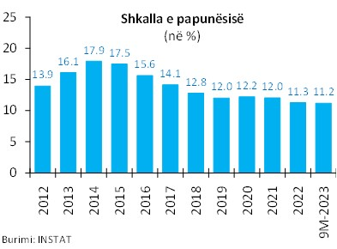

Zhvillimet në tregun e punës kanë qenë pozitive dhe në rikuperim të vijueshëm pas valës së rënies së aktivitetit ekonomik shkaktuar nga pandemia. Tregu i punës gjatë vitit 2023 ka vijuar trendin rënës të shkallës së papunësisë dhe nivel më të lartë të punësimit. Këto trende pasqyrojnë dinamikën pozitive të situatës së përgjithshme ekonomike në Shqipëri deri në tremujorin e tretë 2023. Për nëntëmujorin 2023 rritja vjetore e numrit të të punësuarve ka qenë mesatarisht 2.7 për qind. Nga pikëpamja e ofertës së punës, kjo rritje e punësimit ka qenë kryesisht e ushqyer prej vijimit të rritjes së shkallës së pjesëmarrjes në forcat e punës, e më tej, shkallës së punësimit, të cilat në tremujorin e tretë të 2023 arritën përkatësisht nivelet 76 për qind (nga 73.4 për qind një vit më parë, T3-2022) dhe 67.7 për qind (nga 65.4 për qind një vit më parë, T3-2022). Norma mesatare e papunësisë për nëntëmujorin e 2023 (për grup-moshën 15–64 vjeç) ishte 11.2 për qind, duke pësuar rënie nga niveli prej 11.3 përqindësh të nëntëmujorit të 2022-shit. Ndërsa vetëm për tremujorin e tretë 2023, norma e papunësisë për grup-moshën 15–64 vjeç, ka shënuar normën prej 11.0 përqindësh. Ndërsa për grup-moshën 15 vjeç e lart, norma e papunësisë gjatë tremujorit të tretë të vitit 2023, shënoi një nivel edhe më të ulët prej rreth 10.5 përqindësh.

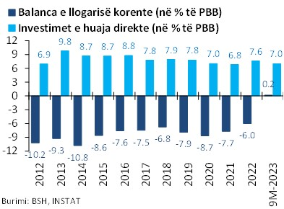

Bazuar në statistikat e bilancit të pagesave të Bankës së Shqipërisë, Bilanci i Pagesave (BP) për vitin 2022 regjistroi një deficit prej rreth 70 milionë eurosh, ndërsa për nëntëmujorin e vitit 2023 bilanci i pagesave regjistroi një suficit prej 786 milionë eurosh, kundrejt një deficiti prej -58 milionë eurosh në të njëjtën periudhë të një viti më parë. Llogaria korrente për nëntëmujorin e parë të vitit 2023 u zgjerua në 28 milionë euro krahasuar me të njëjtën periudhë të një viti më parë që ishte -590 milionë euro. Po ashtu, vetëm për tremujorin e tretë të 2023, llogaria korrente u mbyll me balancë pozitive prej rreth 354 milionë eurosh, përkundrejt deficitit 145 milionë euro në të njëjtën periudhë të vitit të kaluar, në sfondin e zgjerimit të konsiderueshëm të suficitit tregtar në shërbime. Përmirësimi i llogarisë korrente në masë të konsiderueshme u ndikua nga zgjerimi i suficitit tregtar në shërbime dhe zgjerimi i balancës pozitive të të ardhurave dytësore (kryesisht remitancat), faktorë të cilët kompensuan plotësisht deficitin tregtar në mallra dhe zgjerimin e balancës negative të të ardhurave parësore (të ardhurat kryesisht nga stoku i investimet të huaja neto). Nga ana tjetër, deficiti tregtar rezultoi me një zgjerim prej rreth 289 milionë eurosh ose 9.5 për qind krahasuar me nëntëmujorin e 2022-shit. Eksporti i mallrave për nëntëmujorin 2022 u ul me 9.3 për qind krahasuar me të njëjtën periudhë të 2022, por në të njëjtën kohë importi i mallrave u zgjerua me rreth 3.4 për qind, në reflektim të rritjes së kërkesës së brendshme stimuluar edhe nga sezoni turistik. Pesha ndjeshëm më e lartë e importeve të mallrave në raport me eksportet çoi për rrjedhojë në zgjerimin e deficitit tregtar. Shkëmbimet tregtare në shërbime vijuan në trend pozitiv, duke zgjeruar suficitin tregtar, me rreth 55 për qind në terma vjetorë, në nivelin 1.3 miliardë euro. Eksporti i shërbimeve të lidhura përgjithësisht me turizmin u zgjerua në vlerën 3.2 miliardë euro për nëntëmujorin 2023, ose rreth 46.7 për qind më shumë krahasuar me 2.2 miliardë euro në të njëjtën periudhë të një viti më parë. Remitancat për periudhën nëntëmujore të vitit 2023 shënuan vlerën 676 milionë euro, me një rritje prej rreth 14.2 për qind krahasuar me 592 milionë euro në periudhën respektive të një viti më parë. Në nëntëmujorin e parë të vitit 2023, teprica pozitive e llogarisë financiare dhe kapitale rezultoi në 720 milionë euro krahasuar me 529 milionë euro që ishte në të njëjtën periudhë të një viti më parë. Brenda kësaj llogarie, investimet e huaja direkte hyrëse shënuan nivelin prej 1.08 miliardë eurosh për nëntëmujorin e parë të vitit 2023, ose një rritje prej 10.6 përqindësh në krahasim me nivelin prej 984 milionë eurosh të së njëjtës periudhë të 2022-shit.

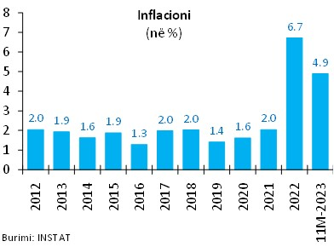

Inflacioni ka reflektuar goditjen e fundit të ofertës së jashtme, veçanërisht përgjatë vitit të shkuar për shkak të luftës në Ukrainë, duke u kthyer në një nga çështjet kryesore makroekonomike për ekonominë tonë, ashtu si në shumë vende të tjera të botës. Megjithatë, është me rëndësi dhe në favor të zhvillimeve dhe perspektivës së ekonomisë fakti që inflacioni në vendin tonë ka qenë ndjeshëm më i ulët sesa në vendet e rajonit, si dhe mesatarja e vendeve të Bashkimit Evropian. Norma mesatare e inflacionit për vitin 2022 ishte 6.7 për qind (ndërsa mesatarja e vendeve të tjera të Ballkanit Perëndimor ishte 12.5 për qind dhe 8.8 për qind mesatarja e BE-së). Ndërkohë, presionet inflacioniste kanë rezultuar në rënie gjatë vitit 2023, ndikuar nga prirja rënëse e çmimeve të lëndëve energjetike dhe të ushqimeve të përpunuara në tregjet globale dhe të efekteve lehtësuese nga forcimi i monedhës vendëse në tregun valutor. Sa u përket të dhënave më të fundit të disponueshme, në muajin nëntor 2023 ndryshimi vjetor i indeksit të çmimeve të konsumit është 3.9 për qind, ndërsa një vit më parë ky ndryshim ishte 7.9 për qind. Inflacioni mesatar për periudhën janar–nëntor të vitit 2023 është 4.9 për qind. Ndërsa kursi i këmbimit të lekut kundrejt valutave kryesore ka shënuar një vlerësim të ndjeshëm gjatë vitit 2023, duke theksuar tendencën forcuese të vërejtur në vitet e mëparshme. Kursi mesatar lek/euro për janar–nëntor 2023 ishte 109.3 nga 119.3 që ishte mesatarisht gjatë së njëjtës periudhë të 2022. Ndërsa, kursi mesatar lek/USD për janar–nëntor 2023 ishte 101.2 nga 113.5 që ishte mesatarisht gjatë së njëjtës periudhë të 2022-shit.
2. Politika fiskale
Pas një stimuli të lartë, për të kryer një politikë fiskale ekspansioniste të domosdoshme dhe njëkohësisht të paevitueshme gjatë viteve 2020 dhe 2021, me qëllim amortizmin e goditjeve negative (nga tërmeti dhe sidomos pandemia), politika fiskale u rikthye qartësisht drejt konsolidimit gjatë viteve 2022 dhe 2023. Konsolidimi fiskal do të vijojë të jetë objektivi themelor i politikës fiskale për periudhën afatmesme 2025–2027, në funksion të drejtpërdrejtë të sigurimit të stabilitetit makroekonomik të vendit, si një premisë thelbësore për sigurimin e një rritje ekonomike të qëndrueshme e gjithëpërfshirëse. Politika fiskale do të targetojë një trajektore rënëse të përvitshme të borxhit publik, ndërsa një nivel të paktën neutral (ose pozitiv) i balancës primare që prej vitit 2024 e në vijim do të jetë objektivi kryesor operacional, që do të ankorojë politikën fiskale në afatin e mesëm dhe të gjatë, në përputhje edhe me rregullat fiskale respektive në LOB.
Kuadrat shpjegues 1: Balanca primare, ankora kryesore e politikës fiskale
Balanca primare është një parametër shumë i rëndësishëm i qëndrueshmërisë afatgjatë i financave publike, për të cilën, në korrik të 2020-s u ndërmor një tjetër iniciativë ligjore, duke përfshirë një rregull të re fiskale në LOB, në linjë edhe me rekomandimet e KE-së dhe me parimet kryesore të acquis të BE-së, i cili bën të detyrueshëm ligjërisht tashmë që duke filluar që prej vitit buxhetor 2024 e në vijim balanca primare faktike nuk mund të rezultojë negative, pra duhet të jetë së paku e balancuar ose pozitive (suficit primar). Ky target i parametrit të balancës primare buxhetore do të përbëjë tashmë dhe në vijimësi objektivin kryesor operativ të politikës fiskale për të materializuar synimin e një trajektore vijimësisht rënëse të borxhit publik, pra duke synuar konsolidim të vijueshëm fiskal me qëllim garantimin e qëndrueshmërisë së financave publike, si një fondament kyç i stabilitetit makroekonomik dhe mbarë-vajtjes së ekonomisë së vendit.
Në të njëjtën kohë, krahas konsolidimit fiskal, ky kuadër synon të ruajë një raport të shëndetshëm të shpenzimeve buxhetore korrente dhe kapitale, ku shpenzimet kapitale (pra, investimet publike) për periudhën 2025–2027 do të targetohen të jenë mesatarisht rreth 4.8 për qind e PBB në çdo vit buxhetor, qartësisht mbi deficitin e përgjithshëm fiskal të periudhës, duke targetuar në këtë mënyrë në mënyrë konsistente një balancë fiskale korrente pozitive, në përputhje me rregullën tjetër fiskale në LOB (rregulla e artë e buxhetit). Objektivat e politikës fiskale në KMF 2025–2027 janë në përputhje të plotë me parimet dhe rregullat fiskale të Ligjit Organik të Buxhetit (shih kuadratin shpjegues 2, në faqen 10).
Ky kuadër fiskal synon një deficit fiskal të përgjithshëm prej 2.1 përqindësh të PBB-së për 2025-n, nga 2.5 për qind i programuar për vitin 2024; nivelin prej 2.1 përqindësh të PBB-së në vitin 2026 dhe 1.8 për qind më 2027-n. Njëkohësisht, pasi tashmë e targetuar në një nivel lehtësisht pozitiv prej 0.2 përqindësh të PBB-së për vitin 2024 (sipas ligjit të buxhetit 2024) nga një nivel neutral (jo negativ) që pritet të rezultojë për vitin 2023, balanca primare në periudhën afatmesme do të targetohet në vijimësi në vlera pozitive, respektivisht 0.8 për qind e PBB-së për vitin 2025 në 0.9 për qind në vitin 2026 dhe 1.4 për qind në vitin 2027.

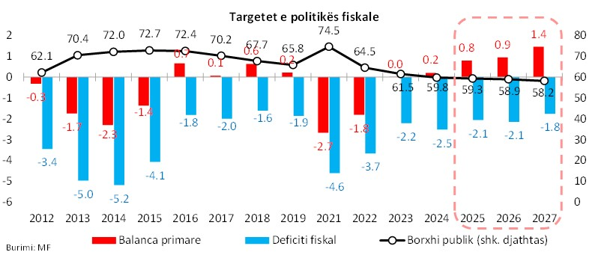
Duke marrë të mirëqena supozimet dhe projeksionet e tjera të KMF-së aktuale, respektimi në mënyrë të përvitshme i këtij objektivi (rregulla fiskale) të parametrit të balancës primare, pritet të çojë në një reduktim të nivelit të borxhit publik bruto rreth nivelit prej 58.2 përqindësh të PBB-së deri në vitin 2027 nga rreth 61.5 për qind që pritet të rezultojë më 2023-shin.

Kuadrat shpjegues 2: Mbi përputhshmërinë me rregullat fiskale
Në përputhje të plotë me obligimet që rrjedhin prej ligjit organik të buxhetit (LOB) nr. 9936/2008, të ndryshuar, KMF 2025–2027 materializon parimet dhe rregullat fiskale të mëposhtme:
1. Në çdo ligj vjetor të buxhetit, fillestar apo të rishikuar, si dhe në planifikimet e buxhetit afatmesëm, raporti i borxhit publik ndaj Produktit të Brendshëm Bruto do të planifikohet më i ulët se niveli i vlerësuar për vitin pararendës, deri atëherë kur niveli i borxhit të arrijë dhe qëndrojë poshtë nivelit 45 për qind të Produktit të Brendshëm Bruto;
Në përputhje me këtë dispozitë (rregulla fiskale) të LOB-së, KMF 2025–2027 targeton çdo vit një nivel të borxhit publik total në përqindje të PBB-së më të ulët se sa niveli i vitit pararendës.
2. Vlera e Produktit të Brendshëm Bruto, nominale në lek, e cila do të përdoret për llogaritjen e raportit të borxhit publik ndaj Produktit të Brendshëm Bruto për vitet buxhetore që planifikohen dhe për vitin pararendës, nuk mund të jetë më e lartë se vlera respektive e parashikuar ose vlerësuar në raportin “Perspektiva ekonomike botërore” (World Economic Outlook), të Fondit Monetar Ndërkombëtar, më i fundit i publikuar në kohën kur ligji vjetor i buxhetit dorëzohet për miratim në Kuvend. Kjo dokumentohet qartësisht në relacionin shoqërues të ligjit vjetor të buxhetit;
Në përputhje me këtë dispozitë (rregulla fiskale) të LOB-së, KMF 2025–2027 bazohet në projeksionet e mëposhtme të PBB-së nominale, të cilat paraqiten në mënyrë krahasimore kundrejt projeksioneve të FMN-së të raportit “Perspektiva ekonomike botërore” (World Economic Outlook), të tetorit 2023.

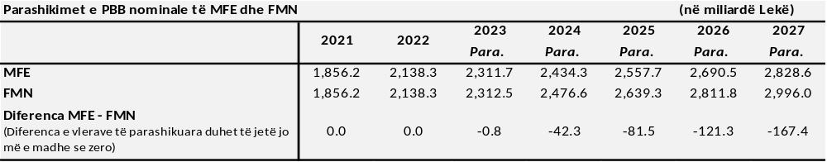

3. Në çdo vit buxhetor të planifikuar duhet të përfshihet një kontingjencë e veçantë, prej jo më pak se 0.7 për qind e shpenzimeve totale të buxhetit, për të kompensuar rreziqe potenciale nga luhatjet në kurset e këmbimit ose normat e interesit, me ndikim në nivelin e borxhit.
Në përputhje me këtë dispozitë (rregulla fiskale) të LOB-së, kuadri 2025–2027 përfshin për çdo vit në një zë të veçantë të tij, emërtuar “Kontigjencë për risqet e borxhit etj.”, një kontigjencë prej jo më pak se 0.7 për qind e shpenzimeve totale.
4. Të ardhurat nga privatizimi nuk janë pjesë e procesit të programimit buxhetor. Në rastet e arkëtimit ato përdoren, jo më pak se 50 për qind, për uljen e borxhit publik dhe pjesa tjetër për investime publike. Pas arritjes së nivelit të borxhit publik, sipas përcaktimeve të shkronjës “a”, të pikës 1, të nenit 4/1 të Ligjit Organik të Buxhetit nr. 57/2016, përdorimi i të ardhurave të arkëtuara nga privatizimet përcaktohet në ligjin vjetor të buxhetit.
Në përputhje me këtë dispozitë (rregulla fiskale) të LOB-së, kuadri 2025–2027 nuk përfshin të hyra nga privatizimet e mundshme.
5. Masa e deficitit buxhetor nuk mund të tejkalojë masën e shpenzimeve kapitale të parashikuara çdo vit në ligjin e buxhetit.
6. Në përputhje me këtë dispozitë (rregulla fiskale – rregulla e artë) të LOB-së, deficiti i targetuar në kuadrin 2025–2027 është çdo vit më i ulët se sa shpenzimet kapitale të planifikuara. Rrjedhimisht, balanca korrente e targetuar është pozitive prej mesatarisht 2.8 përqindësh të PBB-së në çdo vit të programuar.
6. Në çdo vit buxhetor, që prej vitit 2024 e në vijim, balanca primare faktike nuk mund të rezultojë negative, pra duhet të jetë të paktën e balancuar ose pozitive (suficit primar).
Në përputhje me këtë dispozitë, kuadri 2025 2027 targeton një balancë primare pozitive në vitin 2025 me 0.8 për qind, 0.9 për qind në vitin 2026 dhe 1.4 për qind në vitin 2027.
3. Parashikimet e treguesve makroekonomikë dhe fiskalë
Metodologjia e parashikimeve makroekonomike
Parashikimi i treguesve makroekonomikë afatmesëm dhe i tërësisë së elementeve përbërëse të kuadrit makroekonomik është bazuar kryesisht në metodat modeluese dhe analitike të programimit financiar. Skenari bazë i kuadrit makroekonomik, mbështetet në linjën aktuale të politikave makroekonomike, në linjën aktuale të politikave e reformave ekonomiko-strukturore qeveritare, në sjelljen dhe në bashkëveprimin racional të agjentëve ekonomikë në kontekstin e ambientit të brendshëm e të jashtëm makroekonomik, i cili vlerësohet si më i mundshmi për periudhën afatmesme në vijim. Në kryerjen e këtyre parashikimeve janë ngritur një set supozimesh bazë, si dhe janë përdorur një set i gjerë të dhënash statistikore makroekonomike të gjeneruara prej institucioneve, si: INSTAT, BSH, MF, FMN, BB, Eurostat etj. Këto statistika janë kryesisht në formën e serive kohore me frekuencë vjetore, tremujore e mujore. Kohëzgjatja e tyre e marrë në konsideratë për ndërtimin e këtij kuadri është përgjithësisht që prej vitit 1996. Pasi janë ndjekur të gjitha etapat metodologjike të parashikimit, skenari bazë i përfituar synon të paraqesë situatën makroekonomike përgjithësisht më të mundshme për të ndodhur, dhe maksimalisht konsistente në aspektin e një ekonomie të plotë e integrale.
Objektivat themelorë të miksit të politikave fiskale e monetare përgjatë tri viteve në vijim nëpërmjet të cilave synohet ruajtja dhe konsolidimi i mëtejshëm i stabilitetit makroekonomikë të vendit, krijimi i klimës për një rritje të lartë e të qëndrueshme ekonomike, si dhe konvergimi sa më shpejt drejt nivelit mesatar të mirëqenies të Bashkimit Evropian, janë:
- Synimi i një trajektore rënëse të borxhit publik duke targetuar si objektiv operativ vjetor rikthimin e buxhetit në një balancë primare së paku neutrale (ose me suficit) prej vitit buxhetor 2024 dhe në vijim. Ky objektiv është ligjërisht i detyrueshëm në LOB.
- Mbajtja e një niveli të investimeve publike mbi nivelin e deficitit të përgjithshëm fiskal në çdo vit dhe mundësisht mbi nivelin 4.5 për qind të PBB-së mesatarisht çdo vit.
- Ruajtja e stabilitetit të çmimeve, si objektivi themelor i politikës monetare, e cila targeton një normë inflacioni në nivelin 3.0 për qind, në një periudhë afatmesme dhe ankorimin e pritshmërive të tij rreth këtij niveli. Harmonizmin e politikës fiskale me këtë objektiv themelor të politikës monetare, me qëllim për të mbështetur një rritje të qëndrueshme dhe afatgjate ekonomike të vendit.
- Zbutja e deficitit të llogarisë korrente dhe përmirësimi i pozicionit të jashtëm të ekonomisë, duke tentuar rritjen graduale të nivelit të rezervave valutore dhe duke ruajtur të paktën një nivel dysheme të tyre, të mjaftueshëm për të financuar jo më pak se 4 muaj import mallrash dhe shërbimesh.
Këta objektiva fondamentalë përbëjnë konturet bazë të këtij kuadri makroekonomik e fiskal, brenda të cilëve përcaktohen projeksionet dhe programohen të gjithë variablat e tjerë makroekonomikë e fiskalë.
Skenari makroekonomik e fiskal afatmesëm
Pas recesionit të fortë prej -3.3 përqindësh në vitin 2020, ekonomia u rimëkëmb fuqishëm në vitin 2021, duke shënuar rritje reale prej 8.9 përqindësh dhe duke vijuar trendin pozitiv edhe gjatë vitit 2022, në 4.9 për qind. Për vitin 2023, kjo rritje vlerësohet të jetë rreth 3.5 për qind dhe pritet të vijojë trendin pozitiv në periudhën afatmesme. Rritja ekonomike parashikohet në normën 3.7 për qind për vitin 2024 dhe përgjatë periudhës afatmesme në vijim 2025–2027 parashikohet mesatarisht rreth 4.0 për qind në vit. Më specifikisht, rritja ekonomike parashikohet në 3.9, 4.0 dhe 3.9 për qind respektivisht për vitet 2025, 2026 dhe 2027.
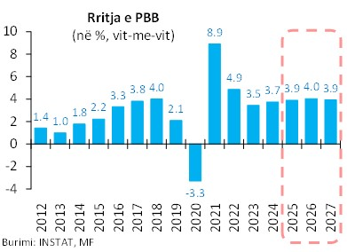

Gjatë periudhës afatmesme rritja pritet të gjenerohet kryesisht nga kërkesa e brendshme, si konsumi, ashtu edhe investimet. Ndërkohë, kërkesa e huaj neto (eksport–import) pritet të ketë një efekt të moderuar pozitiv. Konsumi privat parashikohet të jetë sërish nxitësi kryesor i rritjes së PBB-së, stimuluar kryesisht nga përmirësimi i besimit të konsumatorit, si dhe nga përmirësimi në tregun e punës. Këto të fundit priten të transmetohen në një rritje graduale të pagave, të cilat më tej pritet të stimulojnë të ardhurat reale të disponueshme të individëve, veçanërisht pas rikthimit në nivelet normale të inflacionit, i cili pritet të ndodhë gradualisht brenda vitit 2024.
Ndërsa rritja graduale e investimeve pritet të nxitet nga një shfrytëzim më i intensifikuar i kapaciteteve ekzistuese të prodhimit, si dhe nga përshpejtimi i aktivitetit ekonomik gjatë periudhës së parashikuar dhe perceptimi i përmirësuar i biznesit mbi perspektivën ekonomike afatmesme e afatgjatë. Njëkohësisht, edhe përmirësimi sërish i kushteve financiare dhe lehtësimi i standardeve të huadhënies, gradualisht, përgjatë afatit të mesëm, pasi të shuhen gradualisht efektet shtrënguese të shkaktuara nga vala aktuale inflacioniste, priten të jenë faktorë të rëndësishëm incentivues i investimeve private.
Specifikisht, konsumi final total për periudhën afatmesme (2025–2027) parashikohet të rritet në terma realë me mesatarisht rreth 3.3 për qind në vit, duke kontribuar me mesatarisht rreth 2.8 pikë përqindjeje në vit në rritjen e PBB-së. Ndërsa, investimet totale në ekonomi parashikohen të rriten në terma realë mesatarisht në rreth 4.4 për qind në vitet 2025–2027, me një kontribut mesatar në rritjen totale prej rreth 1.0 pikë përqindje në vit.
Kërkesa e huaj neto pritet të ketë një kontribut pozitiv të moderuar në periudhën afatmesme. Eksportet e mallrave, të cilat zakonisht kanë pasur performancë të mirë në vite, priten të vazhdojnë këtë trend pozitiv dhe të ruajnë ritmet e kaluara. Eksportet e shërbimeve, veçanërisht shërbimet turistike, priten, gjithashtu, të kenë performancë pozitive në periudhën afatmesme dhe të jenë elementi kryesor për të kompensuar kontributin negativ të ardhur prej rritjes së importeve.
Sa u takon më specifikisht komponentëve të kërkesës së huaj neto, eksportet e mallrave dhe të shërbimeve për periudhën 2025–2027, parashikohen të rriten me mesatarisht rreth 4.8 për qind në vit në terma realë, me një kontribut mesatar pozitiv prej rreth 1.8 pikë përqindjeje në vit në rritjen e PBB-së. Ndërsa importet e mallrave dhe të shërbimeve për këtë periudhë afatmesme parashikohen të zgjerohen me mesatarisht rreth 3.6 për qind në vit me një kontribut mesatar negativ në rritjen e PBB-së me rreth 1.7 pikë përqindjeje në vit. Rrjedhimisht, në terma neto kërkesa e huaj parashikohet të ketë një kontribut të moderuar pozitiv në rritjen totale të PBB-së me mesatarisht rreth 0.1 pikë përqindje në vit.

Grafik 3.1. Rritja reale (majtas në përqindje) dhe kontributet në rritje (djathtas në p.p.), sipas komponentëve të kërkesës agregate
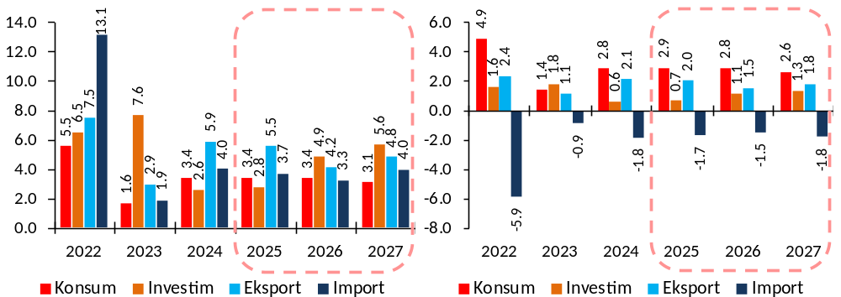

Burimi: Ministria përgjegjëse për financat

Megjithëse politika fiskale do të vazhdojë të jetë e orientuar drejt konsolidimit në periudhën afatmesme dhe afatgjate, objektivi tjetër i kësaj politike fiskale për të ruajtur një nivel relativisht të lartë të investimeve publike në pothuajse 5 për qind të PBB-së në vitet 2025–2027, do të stimulojë formimin e kapitalit fiks bruto në ekonomi, esenciale kjo për të mbështetur nivele relativisht të larta e të qëndrueshme të rritjes ekonomike në periudhën afatmesme dhe afatgjatë.
Konsolidimi fiskal i synuar nga qeveria do të kufizojë kërkesën e përgjithshme të sektorit publik. Si i tillë, nuk pritet të jetë një nxitës i rritjes në periudhën afatmesme. Megjithatë, konsolidimi fiskal do të ulë primin e riskut për financat publike dhe ekonominë në tërësi dhe do të rrisë hapësirat për zgjerimin e aktivitetit në sektorin privat, fondamente mjaft të rëndësishme këto për sigurimin e një rritje të lartë e të qëndrueshme në një periudhën afatmesme dhe afatgjatë.
Nga pikëpamja e ofertës agregate pritet që të gjithë sektorët kryesorë të vazhdojnë të rriten pak a shumë me të njëjtin trend të mesatares së tyre historike. Specifikisht, bujqësia pritet të rritet mesatarisht me rreth 2.4 për qind në vit në terma realë përgjatë periudhës 2025–2027, me një kontribut mesatar vjetor në rritjen ekonomike prej rreth 0.4 pikë përqindje; industria me një rritje mesatare vjetore prej rreth 4.7 përqindësh dhe një kontribut mesatar vjetor prej rreth 0.5 pikë përqindje; ndërtimi me rritje mesatare vjetore prej rreth 2.6 përqindësh dhe kontribut mesatar vjetor prej rreth 0.3 pikë përqindjeje; shërbimet me një rritje mesatare vjetore prej rreth 4.5 përqindësh dhe një kontribut mesatar vjetor prej rreth 2.2 pikë përqindjeje.

Grafik 3.2. Rritja reale (majtas në përqindje) dhe kontributet në rritje (djathtas në p.p.), sipas komponentëve të ofertës aggregate
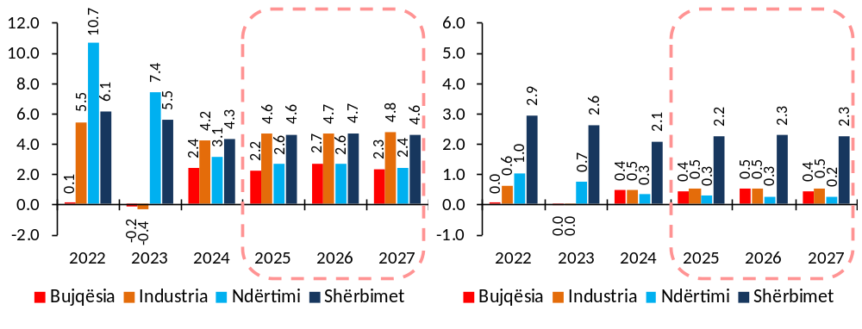
Burimi: Ministria përgjegjëse për financat

Në përputhje me parashikimet afatmesme të rritjes, punësimi pritet të rritet me një mesatare prej rreth 0.2 përqindësh në vit gjatë viteve 2025–2027. Shkalla më e lartë e pjesëmarrjes në forcat e punës do të jetë gjeneruesi kryesor i rritjes së ofertës së punës, ndërkohë që trendet negative demografike (të vërejtura prej disa vitesh tashmë) pritet të vijojnë të kenë efekte shtrënguese, si në ofertën për punë, ashtu edhe në numrat agregatë të punësimit përgjatë periudhës afatmesme në vijim.

Grafik 3.3. Punësimi (në të majtë, rritja vjetore në përqindje) dhe norma e papunësisë (në të djathtë në përqindje)
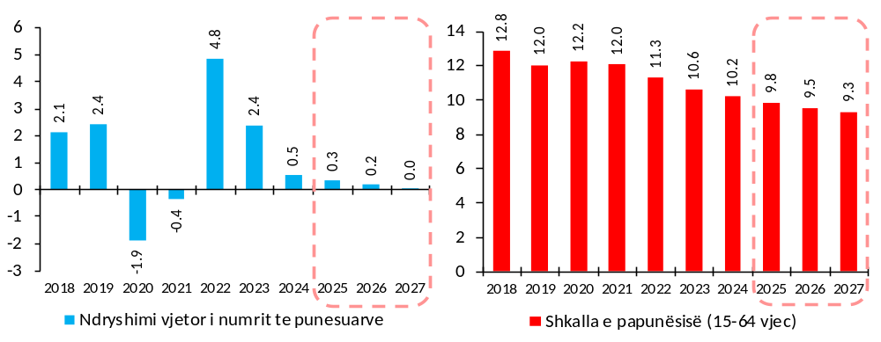
Burimi: Ministria përgjegjëse për financat

Ndërsa rritja e kërkesës për punë pritet të reflektojë dinamikën e perspektivës afatmesme të sektorëve kryesorë të aktivitetit ekonomik, të përmendur më sipër. Rrjedhimisht, pritet që shërbimet të kontribuojnë më shumë në rritjen e kërkesës për punë në krahasim me sektorët e tjerë të ekonomisë. Ndërkohë që pritet që zgjerimi në punësim në afatin e mesëm të jetë në nivele mjaft të moderuara, por gjithsesi ende pozitiv, në reflektim të efekteve të kundërta të rritjes së shkallës së pjesëmarrjes në forcat e punës nga njëra anë dhe trendeve negative demografike nga ana tjetër, në të njëjtën kohë pritet që produktiviteti i përgjithshëm i punës të vijojë një përmirësim të konsiderueshëm gjatë kësaj periudhe dhe të jetë një faktor i rëndësishëm i gjenerimit të rritjes ekonomike në afatin e mesëm. Kjo, duke reflektuar si vijimin e lëvizjeve të forcave të punës drejt sektorëve me produktivitet relativ më të lartë se të tjerët, ashtu edhe në reflektim të vijimit të përmirësimeve teknologjike ekonomike, përfshirë këtu patjetër edhe vijimësinë e përmirësimeve infrastrukturore dhe vijimësinë e reformave strukturore.
Presionet inflacioniste parashikohet të zbuten në periudhën afatmesme. Me shuarjen e “efektit të bazës” në normën e inflacionit, duke supozuar se nuk do të ketë një goditje tjetër të qenësishme në ofertën globale të mallrave bazë, si dhe në reflektim të tkurrjes së të ardhurave reale të disponueshme dhe të shtrëngimit domethënës të kushteve financiare në afatin e shkurtër, të cilat do të ushtrojnë një presion frenues të kërkesës agregate, në skenarin bazë parashikohet (supozohet) se inflacioni do të rikthehet gradualisht drejt targetit të tij prej 3 përqindësh gjatë vitit 2024 dhe do të qëndrojë rreth këtij niveli për periudhën afatmesme 2025–2027.
Parashikimet për treguesit kryesorë makroekonomikë paraqiten në lidhjen nr. 1 bashkëngjitur VKM-së.
Bazuar mbi parashikimet e treguesve kryesorë makroekonomikë, reformave dhe ndryshimeve fiskale (tatimore) të ndërmarra dhe veçanërisht ato të pritshme për t’u ndërmarrë në vijim, si dhe të faktorëve të tjerë përcaktues në ecurinë e zërave të ndryshëm të të ardhurave të buxhetit të shtetit, të ardhurat totale të buxhetit për tri vitet në vijim (2025–2027) parashikohet të rriten mesatarisht me rreth 5.3 për qind në çdo vit. Më specifikisht: 5.0 për qind për vitin 2025 dhe 5.4 për qind për vitet 2026 dhe 2027. Ndërsa të ardhurat tatimore për këtë periudhë parashikohen me një rritje mesatare vjetore prej rreth 5.6 përqindësh.
Grafik 3.4. Të ardhurat (majtas në miliardë lek, djathtas në për qind të PBB-së)
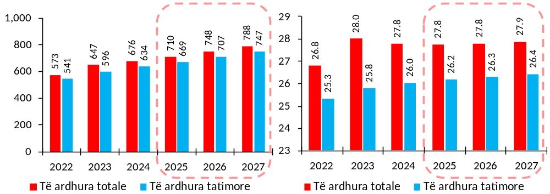
Burimi: Ministria përgjegjëse për financat

Duke qëndruar brenda kontureve të parashikimeve të treguesve makroekonomikë dhe të të ardhurave për tri vitet në vijim, si dhe duke synuar respektimin e objektivave kryesorë të sipërpërmendur të politikës fiskale për këtë periudhë (balanca primare, deficiti fiskal, borxhi publik), burimet totale të qeverisë për t’u shpenzuar gjatë viteve 2025–2027 pritet të jenë mesatarisht në rreth 802.1 miliardë lekë në çdo vit ose mesatarisht rreth 29.8 për qind e PBB-së. Investimet publike janë programuar të mbahen në një nivel mesatarisht prej rreth 4.8 përqindësh të PBB-së në çdo vit (vetëm nga qeveria qendrore, pa përfshirë ato nga qeveria lokale), i cili konsiderohet një nivel i përshtatshëm për mbështetjen e një rritje ekonomike të lartë e të qëndrueshme.

Grafik 3.5. Shpenzimet (majtas në miliardë lek, djathtas në përqindje të PBB-së) 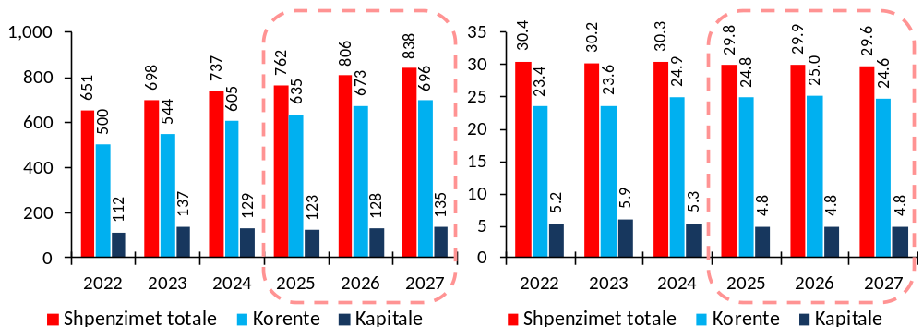
Burimi: Ministria përgjegjëse për financat

Parashikimet e të ardhurave sipas zërave të buxhetit të konsoliduar, si dhe niveli i shpenzimeve të shpërndara, sipas zërave të buxhetit të konsoliduar paraqiten në lidhjet nr. 2/1 dhe nr. 2/2 bashkëngjitur VKM, respektivisht në terma nominalë dhe në raport me PBB-n.

(Ndryshuar me VKM-në nr. 339, datë 19.6.2024)
Lidhja nr. 1 – Treguesit kryesorë makroekonomikë
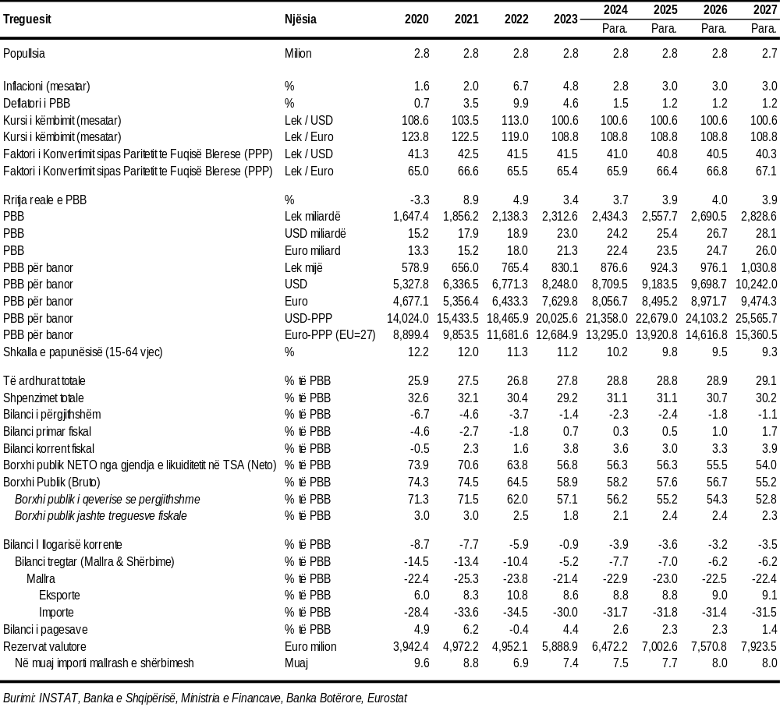

(Ndryshuar me VKM-në nr. 339, datë 19.6.2024)
Lidhja nr. 2/1 – Treguesit fiskalë sipas buxhetit të konsoliduar
(në milionë lekë)
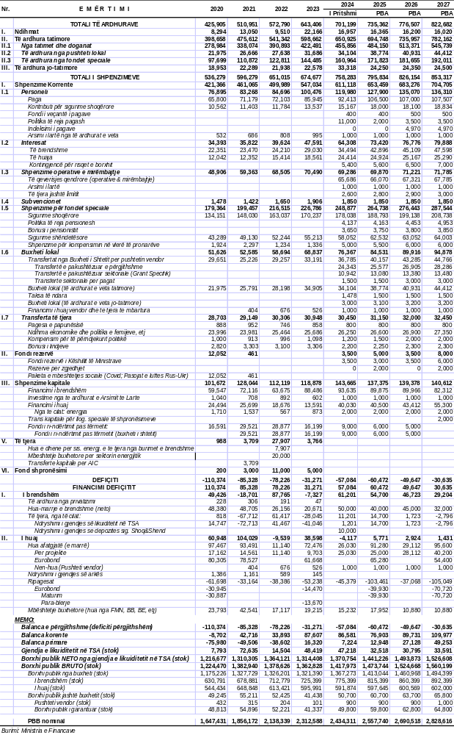

(Ndryshuar me VKM-në nr. 339, datë 19.6.2024)
Lidhja nr. 2/2 – Treguesit fiskalë sipas buxhetit të konsoliduar
(në përqindje të PBB-së)
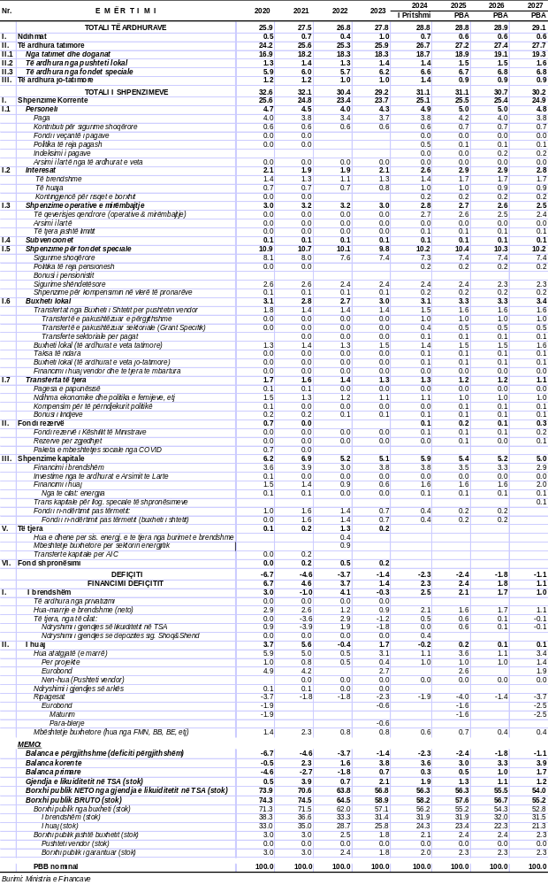

Këto janë të dhënat më të fundit të disponueshme deri në momentin e hartimit të këtij dokumenti.

